**Introducción:**

En este segundo proyecto se nos planteó el desafío de desarrollar o más bien modificar un carro a control remoto de doble motor (Tracción y Dirección). El proyecto consiste en cómo se mencionó ya, modificar un carro, quitándole la placa de transmisión de señal a su respectivo control, reemplazándola por un Arduino con atmega integrado, en nuestro caso utilizamos el conocido Arduino UNO. Además de esto se cambiaron sus circuitos originales, por unos implementados en una placa perforada, con el fin de modernizar el vehículo integrándole luces leds para simular las luces que normalmente traería un automóvil real.

Este proyecto nos daba el reto y la tarea de investigar la construcción correcta de los diversos circuitos que fueron necesarios para el desarrollo de nuestro carro a control remoto. Requerimos de un circuito para transmitir corriente a todos los elementos que forman parte del funcionamiento de los motores, por ejemplo el Arduino UNO o el puente H modelo L298N, el cual requiere de una corriente mínima de 6V y una máxima de 12V, por lo que también tuvimos que buscar una batería o una serie de baterías que cumplieran con nuestras necesidades sin exceder el voltaje para evitar cualquier daño en los microcomponentes.

Por otra parte, para no dejar a un lado el software, se implementó código al Arduino por medio de su IDE, para suministrarle instrucciones a nuestro carro, gracias a esta herramienta los motores reciben ciertas señales, para así saber cuándo y cómo avanzar hacia el frente, hacia atrás, a la izquierda y derecha. Por medio del Arduino se envían unos y ceros a los motores, uno para indicarle avanzar y cero para detenerse, por lo que, al invertirse estos valores, por lógica pura los motores rotan hacia la dirección contraria. Con esto se resumen los aspectos generales del proyecto.

**Conclusiones**

* Con la ayuda del Arduino y un par de componentes adicionales, se pueden llegar a crear diversos e interesantes proyectos con facilidad
* Este tipo de proyectos agilizan la parte electrónica, fundamental en la Ingeniería en Computadores, con solo el hecho de involucrar circuitos sencillos en él.
* La implementación de cogido al Arduino se torna muy lógica, o en otras palabras, utiliza un lenguaje de muy alto nivel.
* Este tipo de proyectos fomentan la implementación en conjunto de software y hardware en su mayor expresión

**Recomendaciones**

* Realizar las pruebas con el módulo Bluetooth, para asegurarse del correcto funcionamiento de los motores.
* Utilizar un puente H L298N, en lugar del 293N, su conexión es mas sencilla y eficiente
* Utilizar un carro con una carrocería grande, para que a la hora de acomodar los microcomponentes, no falte espacio para así ganar una mejor estética y ese plus de elegancia en el montaje.
* Utilizar baterías doble A en serie, para generar mayor corriente para alimentar los motores y componentes sin problemas

Plan de Pruebas

* Se realizan las conexiones básicas para el movimiento de motores, con un circuito de corriente directa para asegurarnos del funcionamiento de los motores
* Se realiza las conexiones con el puente H, se conectan al Arduino para comprobar su funcionamiento
* Se conecta el puente H a cada motor respectivamente, se implementa un código de prueba en el Arduino, con el que se comprueba el funcionamiento adecuado de la conexión entre el puente y los motores
* Se realiza el circuito que dará corriente a todo el sistema, mediante el puente H, aprovechando sus entradas de voltaje y salida 5V, la cual se conecta al Arduino para así darle corriente a él y a todo lo que esté conectado a él.
* Utilizando solo la corriente que proveen nuestras baterías, se implementa el código completo para el movimiento tanto del motor de tracción, como del de dirección.
* Se monta la carrocería, se prueba todo el carro con una app que hago conexión con el módulo Bluetooth anteriormente implementado.

**Resultados**

Finalmente, si todos los circuitos se hicieron de manera correcta, además si se implementó un código adecuado para el funcionamiento del carro, Como resultado deberíamos obtener un vehículo autónomo (alimentado solo por las baterías), que tenga la capacidad de encender luces y moverse a través de señales enviadas desde el móvil con una app previamente descargada.

Gracias a una buena investigación, implementación y interacción entre el hardware y el software utilizado, logramos obtener el resultado esperado. Nuestro vehículo se mueve y enciende las luces, como se supone que debe hacerlo. Esto prueba que nuestros circuitos, conexión y código están bien implementados y funciona de manera correcta en conjunto

**Diagrama de Conexiones**

**Arduino-Puente H-Motores-Fuente de energía**

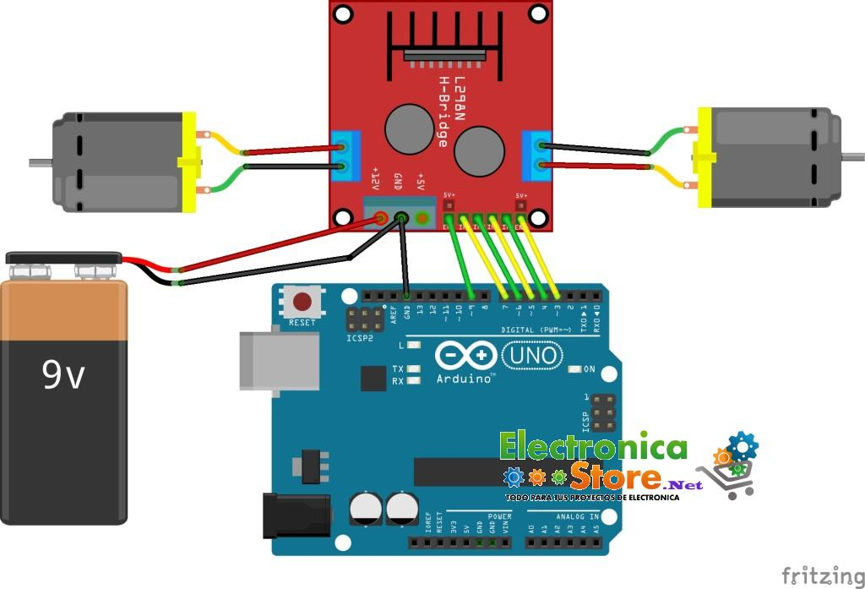

Fuentes consultadas

<https://electronilab.co/tutoriales/tutorial-de-uso-driver-dual-l298n-para-motores-dc-y-paso-a-paso-con-arduino/>

<https://leantec.es/blog/33_Como-controlar-2-motores-de-C-C--con-el-L298N.html>

<https://naylampmechatronics.com/blog/11_Tutorial-de-Uso-del-M%C3%B3dulo-L298N.html>

<https://www.prometec.net/coche-arduino-l298n/>

https://forum.arduino.cc/index.php?topic=521334.0